Процесс регистрации некоммерческих организаций становится быстрее и удобнее

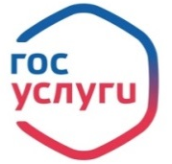
Теперь зарегистрировать НКО можно
в электронном виде через портал Госуслуг

Воспользуйтесь преимуществами портала Госуслуг
при получении государственной услуги по принятию решения
о государственной регистрации некоммерческой организации:

не нужно оплачивать государственную пошлину;

не требуется нотариальное заверение подлинности подписи заявителя;

можно подать документы из любой точки страны, где есть доступ в Интернет;

заявления принимаются круглосуточно – без выходных, перерывов на обед и очередей;

можно отслеживать статус обработки заявления в Личном кабинете портала.

*Не забудьте поделиться с нами своим опытом через форму обратной связи «Оцените услугу»

